UNIVALOM vous propose   
un composteur gratuit

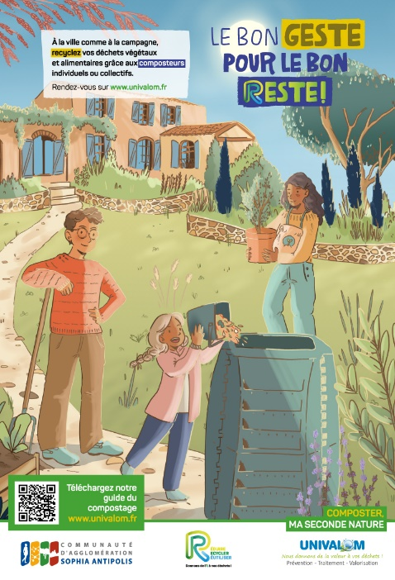A la ville comme à la campagne, recyclez vos végétaux et restes alimentaires grâce aux composteurs individuels.

La loi du 10 février 2020, relative à la lutte Anti-Gaspillage pour une Economie Circulaire, dite loi AGEC, stipule que depuis le 1er janvier 2024, tous les Français doivent obligatoirement disposer d'une solution de tri pour les déchets alimentaires (biodéchets).

Pour accompagner ce changement, UNIVALOM distribue gratuitement des composteurs de 400 litres.

**Attention : pour toute demande de composteur, il est nécessaire d’avoir une carte de déchèterie.**

* Si vous n’avez pas de carte de déchèterie, vous pouvez la demander sur <https://univalom.fr/les-decheteries-particuliers/>. Un délai de 15 jours est à prévoir entre la demande de la carte et la commande d’un composteur.
* Si vous avez une carte de déchèterie, pour commander votre composteur gratuit, rendez-vous sur la page <https://univalom.fr/le-compostage/>, avec votre numéro de carte de déchèterie.

1. Compléter les informations demandées et réserver un créneau de distribution. Un mail de confirmation vous sera envoyé.
2. Rendez-vous au créneau choisi. Une session de formation de 30 minutes sera réalisée avant de retirer votre composteur, prêt à être installé dans votre jardin.

Ainsi, vos épluchures, préparations, restes de repas, coquilles d’œufs et feuilles mortes trouveront leur place dans ce bac dédié au compostage qui vous donnera de l’engrais naturel au bout de quelques mois.

Les prochaines dates de distributions :

* **Vendredi 25 et samedi 26 octobre à Cipières**
* **Vendredi 15 et samedi 16 novembre à Bézaudun-les-Alpes**
* **Samedi 23 novembre à Gourdon**
* **Samedi 7 décembre à Roquefort-les-Pins**

Contact : [compost@univalom.fr](mailto:compost@univalom.fr) ou au 0 800 229 217.